**Atividade - Cobrança de Pênaltis**

**Membros:** Jonas Neres da Silva, Luan Costa Santos, Lucas

Marchesoni Silvério da Silva, Thiago da Silva Barbosa, Victor

Oliveira Araújo, Vinicius Takedi Souza Brunelli.

1. *Técnico*

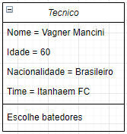

**Mensagens que entende:** Ação

**Comportamento mensagem**: Mensagem escolhe batedores: Escolha 5 jogadores para efetuarem as cobranças dos pênaltis. Quando chegar o momento de o jogador bater o pênalti, enviar o comando para ele se dirigir até a marca da cal afim de cobrar o pênalti

1. *Juiz*

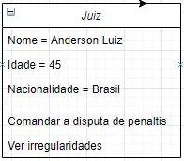

**Mensagens que entende:** Ação, Irregularidade

**Comportamento mensagem**: Mensagem comandar disputa de pênaltis: Comandar a disputa de pênaltis. Deve enviar o comando para o jogador do time A ir bater o pênalti e para o goleiro do time B se posicionarem para a disputa e assim sucessivamente. Eles estando prontos, dê o comando para ele efetuar a cobrança. Os times vão cobrar alternadamente até atingirem 5 cobranças, chegando a um vencedor, o juiz deve emitir um comando para encerrar a disputa e apontar o time vencedor. Caso continue empatado, devem ir batendo alternadamente até ter um vencedor.

Mensagem ver irregularidades: Ele deve dar o comando para a cobrança voltar caso a bandeirinha tenha visto alguma irregularidade.

1. *Bandeirinha*

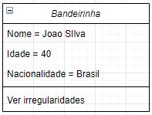

**Mensagens que entende:** Ação, Irregularidade

**Comportamento:** Mensagem ver irregularidades: Ele deve verificar se o goleiro se adiantou, caso isso aconteça envie uma mensagem ao juiz para ele dar o comando para cobrança voltar.

1. *Gandula*

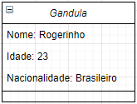

**Mensagens que o personagem é capaz de entende:** Ação

**Comportamento:** Ação -> ação: Mensagem buscar bola: Ao verificar a bola sair, a gandula deve ir atras dela e aguardar o comando para repor ela em campo.

Mensagem repor bola: O juiz deve dar o comando para a gandula mandar a bola para o jogador poder reiniciar a partida.

1. *Goleiro*

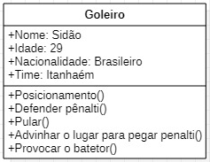

**Mensagens que o personagem é capaz de entende:** Ação

**Comportamento:** Ação -> ação: Mensagem se posicionar para a cobrança: O juiz vai dar o comando para o goleiro se posicionar, após isso ele deve ir para a linha do gol e esperar o batedor ir até a marca do pênalti.

Mensagem escolha de onde pular: O goleiro deve aguardar o batedor se preparar para a cobrança. Após ele correr e chutar a bola, o goleiro deve fazer a decisão sobre como agir escolhendo entre ficar parado, pular para o canto esquerdo ou pular para o canto direito.

Mensagem defender pênalti: O goleiro deve pular ou ficar parado de acordo com sua decisão.

1. *Batedor de pênalti*

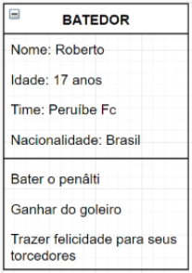

**Mensagens que o personagem é capaz de entende:** Ação

**Comportamento:** Ação -> ação: Mensagem ir até a marca do pênalti: O juiz vai dar o comando para o cobrador se movimentar até a marca da cal.

Mensagem se preparar para a cobrança: O jogador deve efetuar o comando de colocar a bola na marca do pênalti, esperar o goleiro se posicionar e esperar o juiz dar o comando para ele fazer a batida.

Mensagem escolher lugar da batida: O batedor deve efetuar a escolha de onde bater o pênalti, seja no meio do gol, no canto esquerdo ou no canto direito. Mensagem bater pênalti: Deve efetuar sua cobrança.

1. *Torcedor Educado*

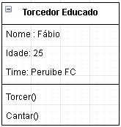

**Mensagens que o personagem é capaz de entende:** Ação

**Comportamento:** Ação -> ação:

Mensagem torcer: reagir se o batedor de seu time fizer o gol torcendo; ou se o goleiro de seu time defender a cobrança.

1. *Torcedor mal-educado*

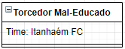

**Mensagens que o personagem é capaz de entende:** Ação

**Comportamento:** Ação -> ação: Ofende e provoca a torcida inimiga